DE LETTERTAS
De P van Pinokkio
Wat begint met de letter ‘P’ kleur het:

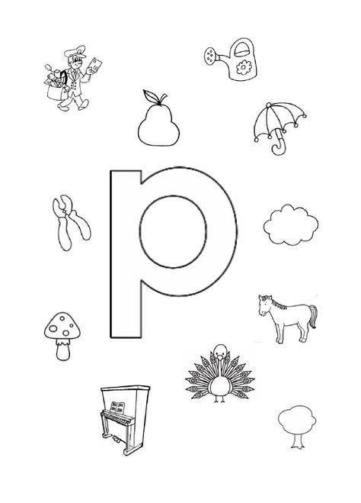

De K van ‘Kinderboerderij’ (’t struisvogelnest)
Wat begint met de letter ‘K’ kleur het:

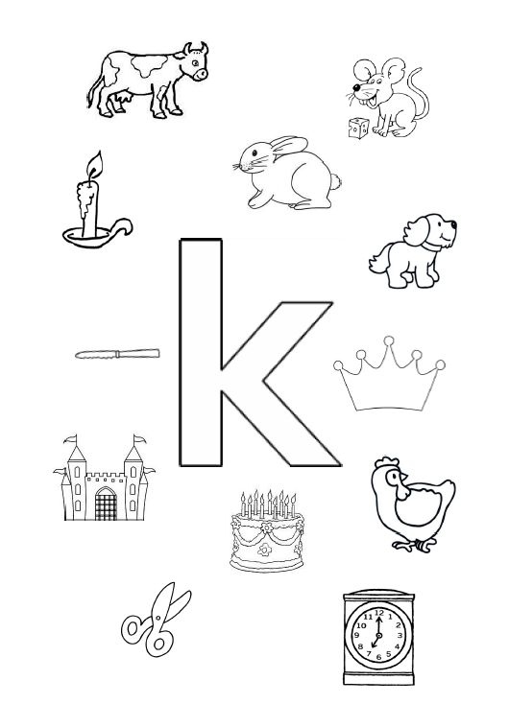

De W van ‘Werelddierendag’
Wat begint met de letter ‘W’ kleur het:

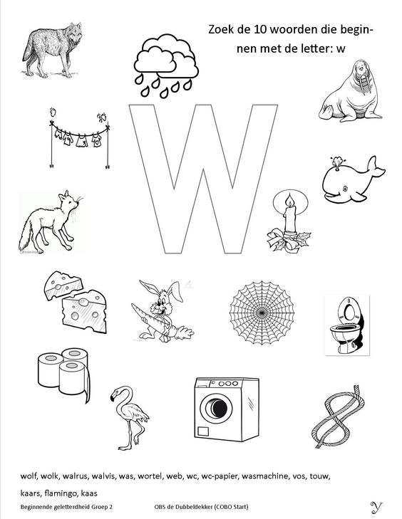

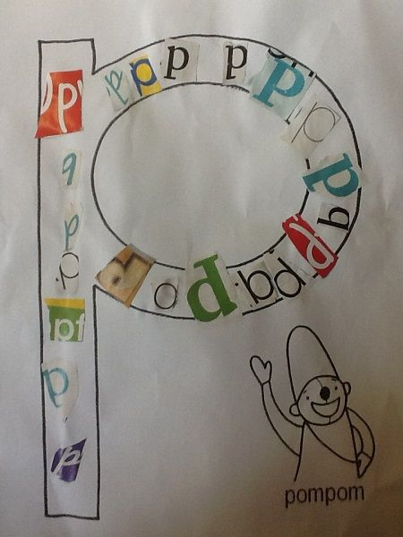
De S van ‘Spin’
zoek in allerlei tijdschriften of kranten
de letter ‘S’, knip ze uit, en plak
deze letter ‘S’ vol met verschillende letters ‘S’.
(zie voorbeeld: letter P)

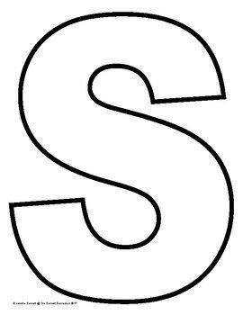

Heb je plasticine, klei of zanddeeg?!
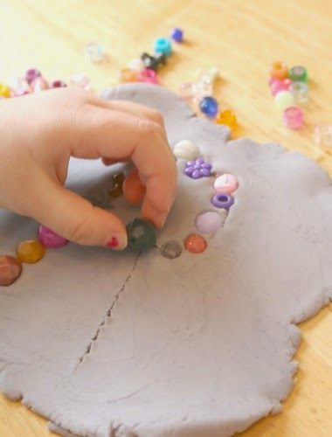
- Teken een letter in de klei en maak er een mooi kunstwerk van met vb: parels. (zie voorbeeld).
- Ook kan je met lego blokjes letters vormen in klei. (zie voorbeeld)
- Maak de letters van je naam met klei. (zie voorbeeld)
-…
